Lycée Duhamel du Monceau. Niveau : Terminale.
 | Numérique et Sciences Informatiques | 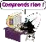
Création et gestion d’une BDR

Le but de cette activité est de créer une base de données relationnelle à partir d’un MCD donné, de modifier cette base de données, puis d’effectuer quelques requêtes sur celle-ci.

MOCODO :

Mocodo est un logiciel d’aide à la modélisation de base de données, notamment à des fins d’apprentissage du SQL. L’enseignement et la modélisation est ainsi simplifiée. L’outil est simple, il suffit d’écrire textuellement les entités et associations du modèle conceptuel de données (MCD). Il peut alors générer le diagramme entité-association en SVG et son schéma relationnel (MLD) en SQL.

L’outils est open-source, ce qui signifie qu’il est libre et gratuit. Vous pouvez l’installer sur votre propre ordinateur. L’un des grands avantages de l’outil est la beauté des diagrammes généré et la simplicité à les éditer ou imprimer.
A noter, le nom est inspiré de “Modélisation Conceptuelle de Données”, tandis que le slogan de l’outil est “Nickel. Ni Souris”.

Exemple concret Code en entrée :
DF, 11 Élève, 1N Classe Classe: Num. classe, Num. salle
Faire Cours, 1N Classe, 1N Prof: Vol. horaire Catégorie: Code catégorie, Nom catégorie

Élève: Num. élève, Nom élève
Noter, 1N Élève, 0N Prof, 0N Matière, 1N Date: Note Prof: Num. prof, Nom prof
Relever, 0N Catégorie, 11 Prof

Date: Date
Matière: Libellé matière Enseigner, 11 Prof, 1N Matière
Génération du MCD (Modèle Conceptuel de Données) par Mocodo :

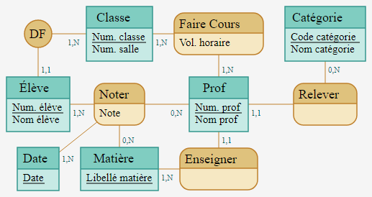

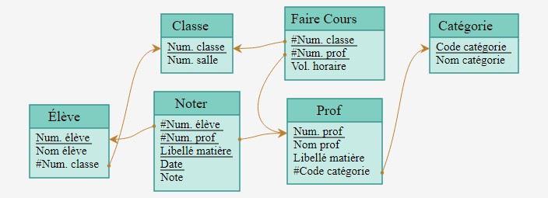
Génération du MLD (Modèle Logique des Données) par Mocodo :
Classe ( Num. classe, Num. salle )
Faire Cours ( #Num. classe, #Num. prof, Vol. horaire ) Catégorie ( Code catégorie, Nom catégorie )
Élève ( Num. élève, Nom élève, #Num. classe )
Noter ( #Num. élève, #Num. prof, Libellé matière, Date, Note ) Prof ( Num. prof, Nom prof, Libellé matière, #Code catégorie )
Ce qui peut se traduire par les commandes suivantes en SQL pour la création de la base :
CREATE DATABASE IF NOT EXISTS `PROFS` DEFAULT CHARACTER SET utf8 COLLATE utf8_general_ci; USE `PROFS`;

CREATE TABLE `CLASSE` (
`num_classe` VARCHAR(42),
`num_salle` VARCHAR(42), PRIMARY KEY (`num_classe`)
) ENGINE=InnoDB DEFAULT CHARSET=utf8;

CREATE TABLE `FAIRE_COURS` (
`num_classe` VARCHAR(42),
`num_prof` VARCHAR(42),
`vol_horaire` VARCHAR(42),
PRIMARY KEY (`num_classe`, `num_prof`)
) ENGINE=InnoDB DEFAULT CHARSET=utf8;

CREATE TABLE `CATÉGORIE` (
`code_catégorie` VARCHAR(42),
`nom_catégorie` VARCHAR(42), PRIMARY KEY (`code_catégorie`)
) ENGINE=InnoDB DEFAULT CHARSET=utf8;

CREATE TABLE `ÉLÈVE` (
`num_élève` VARCHAR(42),
`nom_élève` VARCHAR(42),
`num_classe` VARCHAR(42), PRIMARY KEY (`num_élève`)
) ENGINE=InnoDB DEFAULT CHARSET=utf8;

CREATE TABLE `NOTER` (
`num_élève` VARCHAR(42),
`num_prof` VARCHAR(42),
`libellé_matière` VARCHAR(42),
`date` VARCHAR(42),
`note` VARCHAR(42),
PRIMARY KEY (`num_élève`, `num_prof`, `libellé_matière`, `date`)
) ENGINE=InnoDB DEFAULT CHARSET=utf8;

CREATE TABLE `PROF` (
`num_prof` VARCHAR(42),
`nom_prof` VARCHAR(42),
`libellé_matière` VARCHAR(42),
`code_catégorie` VARCHAR(42), PRIMARY KEY (`num_prof`)
) ENGINE=InnoDB DEFAULT CHARSET=utf8;

/*
CREATE TABLE `DATE` (
`date` VARCHAR(42), PRIMARY KEY (`date`)
) ENGINE=InnoDB DEFAULT CHARSET=utf8;
*/

/*
CREATE TABLE `MATIÈRE` (
`libellé_matière` VARCHAR(42), PRIMARY KEY (`libellé_matière`)
) ENGINE=InnoDB DEFAULT CHARSET=utf8;
*/

ALTER TABLE `FAIRE_COURS` ADD FOREIGN KEY (`num_prof`) REFERENCES `PROF` (`num_prof`); ALTER TABLE `FAIRE_COURS` ADD FOREIGN KEY (`num_classe`) REFERENCES `CLASSE`
(`num_classe`);
ALTER TABLE `ÉLÈVE` ADD FOREIGN KEY (`num_classe`) REFERENCES `CLASSE` (`num_classe`);
-- ALTER TABLE `NOTER` ADD FOREIGN KEY (`date`) REFERENCES `DATE` (`date`);
-- ALTER TABLE `NOTER` ADD FOREIGN KEY (`libellé_matière`) REFERENCES `MATIÈRE` (`libellé_matière`);
ALTER TABLE `NOTER` ADD FOREIGN KEY (`num_prof`) REFERENCES `PROF` (`num_prof`); ALTER TABLE `NOTER` ADD FOREIGN KEY (`num_élève`) REFERENCES `ÉLÈVE` (`num_élève`); ALTER TABLE `PROF` ADD FOREIGN KEY (`code_catégorie`) REFERENCES `CATÉGORIE`
(`code_catégorie`);
-- ALTER TABLE `PROF` ADD FOREIGN KEY (`libellé_matière`) REFERENCES `MATIÈRE` (`libellé_matière`);

Rem : entre /* et */, ce sont des commentaires (les commandes ne pas exécutées).

SITUATION ETUDIEE :

On considère la base de données associée à la gestion d’une chaîne d’hôtels. Les tables de données sont les suivantes :
hotel (idh, nomh)
chambre (idch, numch, prixch) reservation (idresa, dateresa) client (idc, nomc, prenomc)
clé primaire : idh clé primaire : idch clé primaire : idresa clé primaire : idc

Le Modèle Conceptuel des Données (MCD) incomplet réalisé avec Mocodo est le suivant :
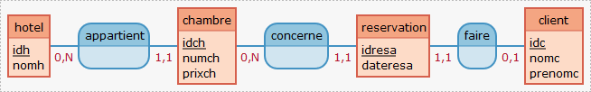

1°) Donner les associations entre les tables ainsi que leurs cardinalités. 2°) Donner le code Mocodo pour réaliser ce MCD.
3°) Quelles sont les clés étrangères ? Pourquoi ?

Aide :
Selon https://www.base-de-donnees.com/cle-etrangere/
Une clé étrangère en bases de données est un mécanisme simple qui permet de garantir l’intégrité référentielle entre les données de différentes tables. Concrètement, la clé étrangère oblige une table à être liée aux données d’une autre table. Ainsi dans l’exemple suivant, une structure est obligatoirement liée à une ville par la clé de la ville.
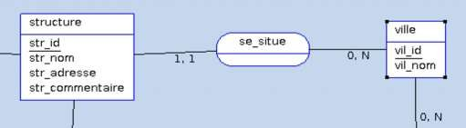
Une relation qui donnera 2 tables dont 1 table avec clé étrangère
ville (vil_id, vil_nom)
structure (str_id, str_nom, str_adresse, str_commentaire, #vil_id)

#vil_id est la clé étrangère de la table structure. vil_id est la clé primaire de ville.

Ces 2 clés sont la traduction concrète de la relation entre les tables « structure » et « ville ». Par convention, les clés étrangères sont représentées préfixées du symbole dièse #.
Dans une table (au niveau du MPD et du MLD), une clé étrangère est une clé particulière qui n’est pas la clé principale de la table. La clé principale est appelée clé primaire. Lorsqu’une ou plusieurs autres clés apparaissent dans une table, ce sont donc des clés étrangères. À la différence des clés primaires, on peut retrouver plusieurs fois la même valeur dans les clés étrangères d’une table (et c’est logique, dans l’exemple ci-dessus, il est normal que la même ville puisse être utilisée par plusieurs structures).
Les clés étrangères sont la conséquence directe de l’application de règles qui permettent le passage du MCD au MPD
/ MLD.
Les clés sont les identifiants du MCD. Elles deviennent clés primaires ou clés étrangères suivant les cas de figures :
- Dans une CIF (une CIF ou Contrainte d'Intégrité Fonctionnelle ou DF (Dépendance Fonctionnelle) est un type d'association entre 2 entités. Elle se caractérise par un 1 en cardinalité supérieure (0,1 ou 1,1) sur une des pattes de la relation), on obtient une clé étrangère. L’identifiant de l’entité qui n’est pas du côté du 1 est ajouté en tant que clé étrangère à la table du côté du 1. Au passage, cette clé récupère le #.

- Dans une CIM (une CIM ou Contrainte d'Intégrité Multiple est un type d'association entre 2 entités minimum, Sur un MCD, elle se caractérise par l'absence de 1 en cardinalité maximale (sur aucune « patte » de la relation). Par déduction, on ne peut avoir que 0,n ou 1,n en cardinalité), il n’y a pas de clé étrangère mais une seule clé primaire composée des identifiants de chaque table liée.

CREATION DE LA BASE DE DONNEES :

On souhaite maintenant créer la base de données, et l’abonder avec un jeu d’essai à l’aide de deux scripts sql.

1°) Dans la console MySQL, donner la commande à taper pour créer la base de données dont le nom sera « hotels ». 2°) Donner le script (nom : creation_hotels.sql) nécessaire pour créer cette base de données.
3°) Donner le script (nom : jeu_essai_hotels.sql) nécessaire pour peupler la base de données « hotels », en respectant les données suivantes :
Tables :
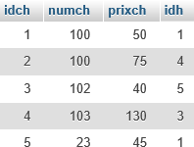
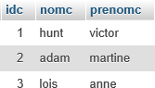
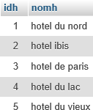
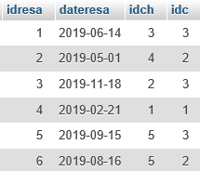
chambre client hotel reservation

4°) Exécuter les deux scripts précédents (penser à passer auparavant la commande « use hotels ; »). Quelles commandes faut-il utiliser ?

5°) Vérifier que la base est créée et peuplée correctement. Quelles commandes faut-il utiliser ?

MODIFICATION DE LA BASE DE DONNEES :

1°) On souhaite rajouter le n° de téléphone portable des clients, expliquer quelles sont les modifications à faire sur la base de données. Donner les commandes à effectuer.

2°) On souhaite faire afficher dans la table « reservation » le prix des chambres réservées. Expliquer quelles sont les modifications à faire sur la base de données. Indiquer les commandes à effectuer.

3°) On souhaite aussi prendre en compte l’acompte que verse le client, qui devra être compris entre 0 et le prix total de la chambre. Si la valeur saisie est en dehors de cet intervalle, un message d’erreur sera envoyé. Expliquer quelles sont les modifications à faire sur la base de données. Donner les commandes à effectuer.

4°) L’hôtel de Lyon doit être inséré dans la base de données, il propose 2 chambres à 80 € chacune, portant les numéros 200 et 220. Renseigner la base de données avec ces informations.

LES REQUETES :

Pour les situations suivantes, indiquer les requêtes à effectuer et donner le résultat obtenu. 1°) N° de la chambre et nom de l’hôtel où prix de la chambre < 100.
2°) Chambres réservées avant le 1/6/2019. 3°) Chambres réservées par « anne lois ».
4°) N° de la chambre et nom de l’hôtel où la chambre est la plus chère.

